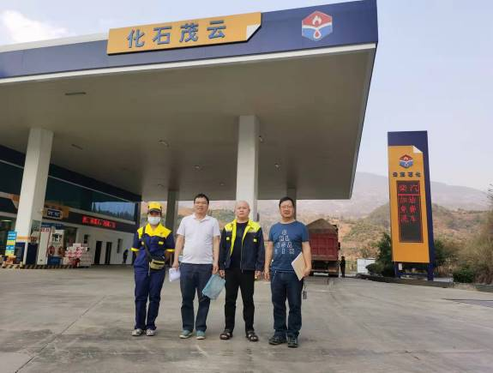 | 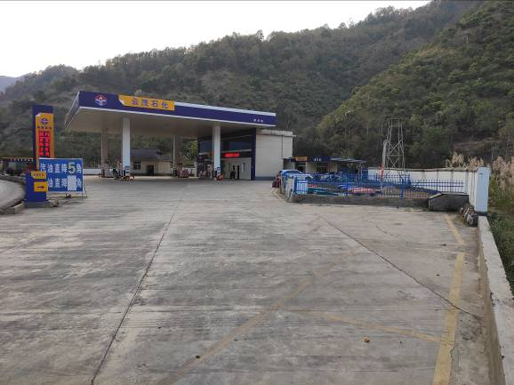
照片1 评价师现场照片（李晓达、张红兴） | 照片2 加油站全景
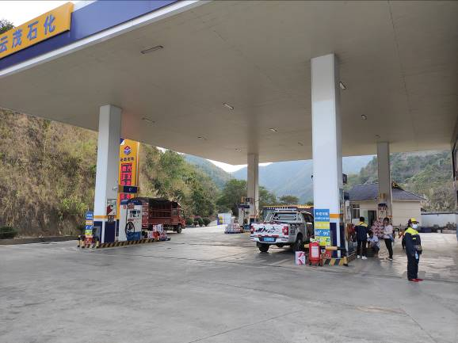 | 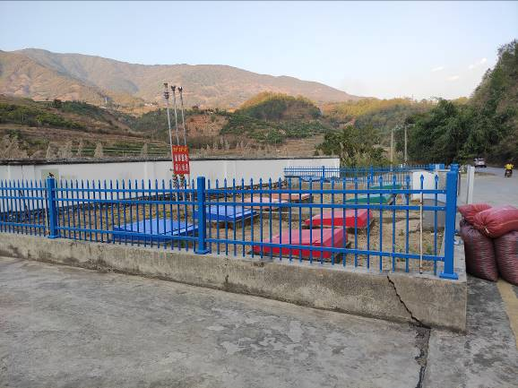
照片3 加油区 | 照片4 油罐区
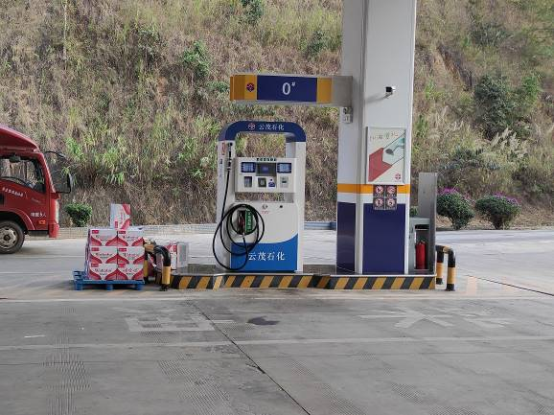 | 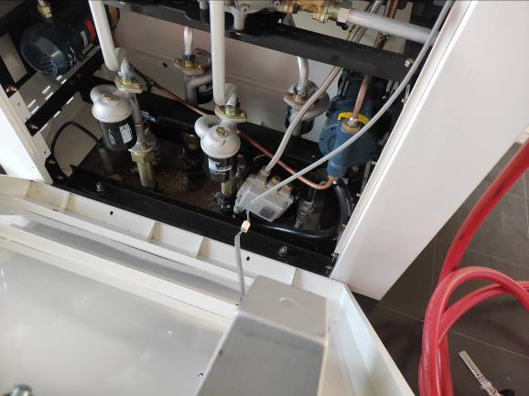
照片5 加油岛和加油机 | 照片6 加油机内部
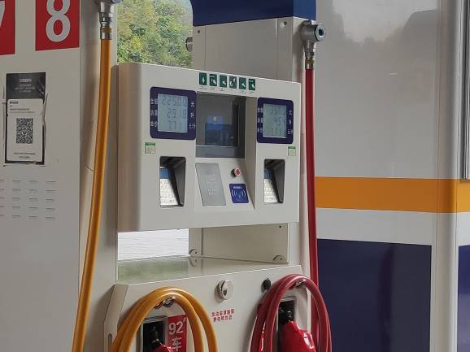 | 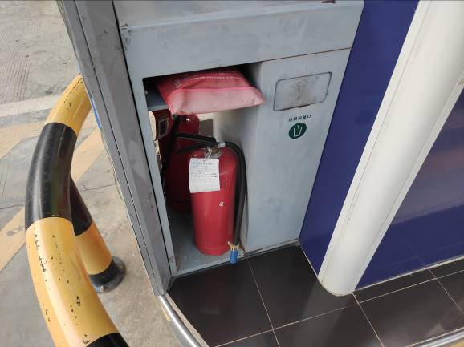
照片7 加油机急停按钮 | 照片8 加油岛消防器材
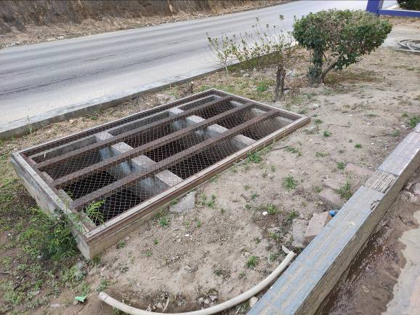 | 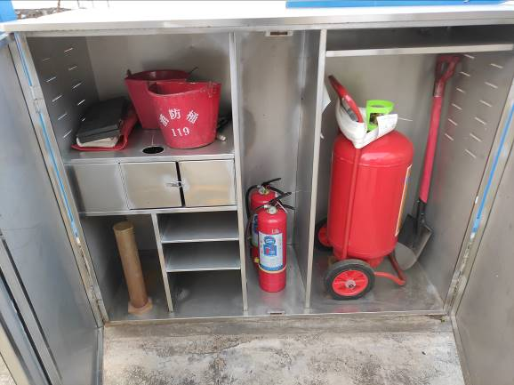
照片9 油水分离池 | 照片10 卸油口工具及灭火器
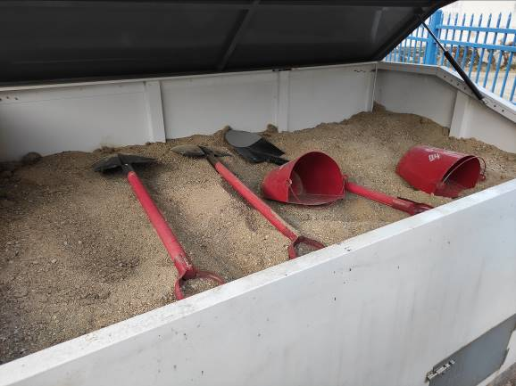 | 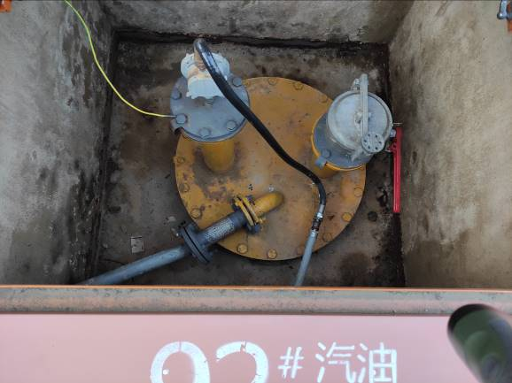
照片11 消防沙池 | 照片12 油罐液位仪、量油孔
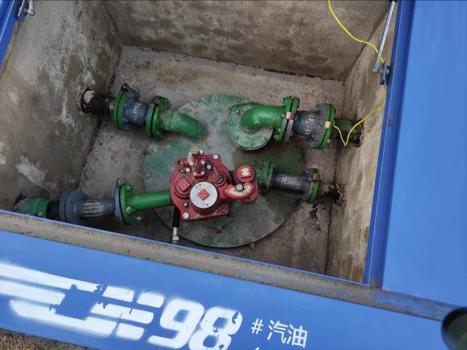 | 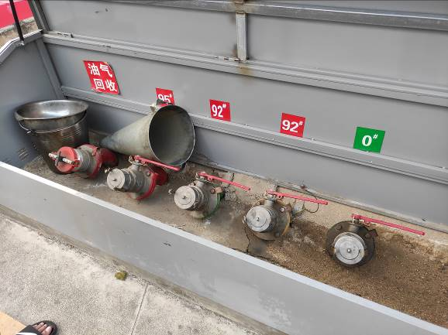
照片13 油罐潜油泵 | 照片14 油罐密闭卸油口
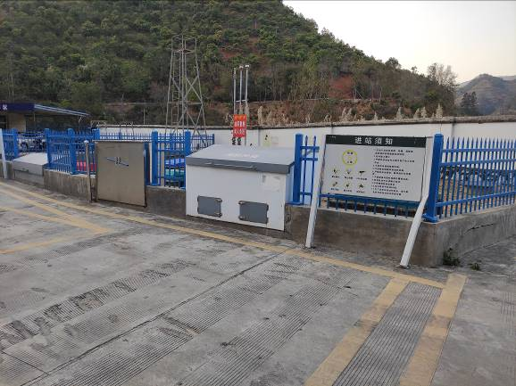 | 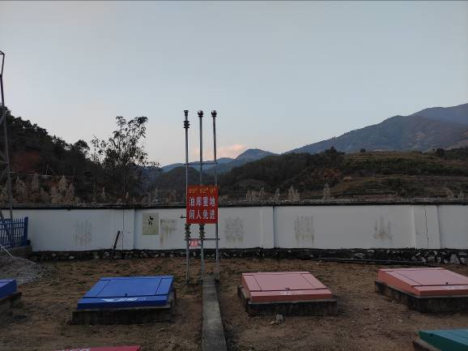
照片15 卸油区及卸油操作规程 | 照片16 油罐通气管
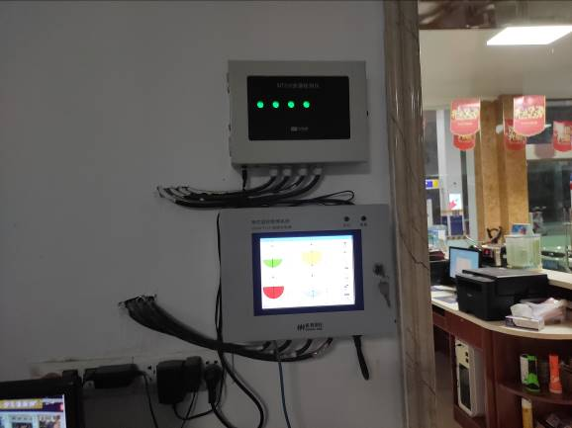 | 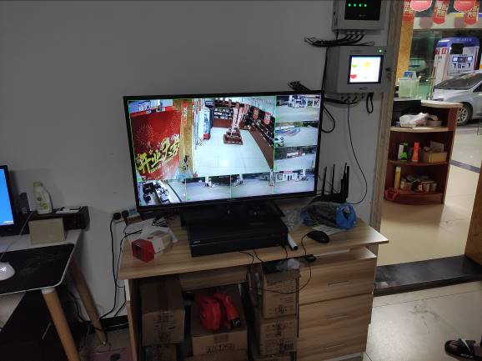
照片17 油罐液位仪、泄漏检测仪 | 照片18 视频监控
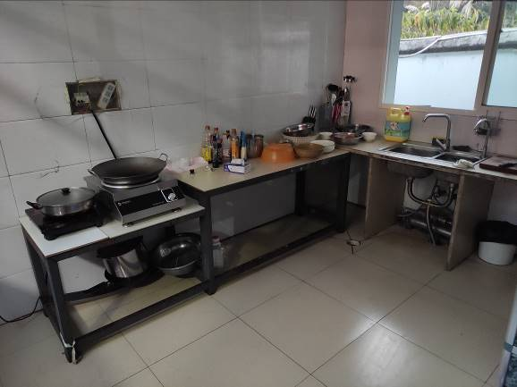 | 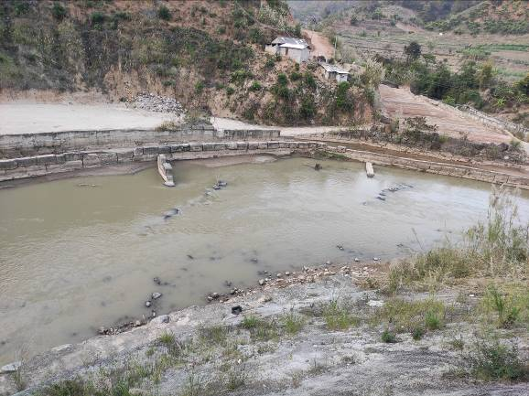
照片19 厨房 | 照片20 站址北面环境1
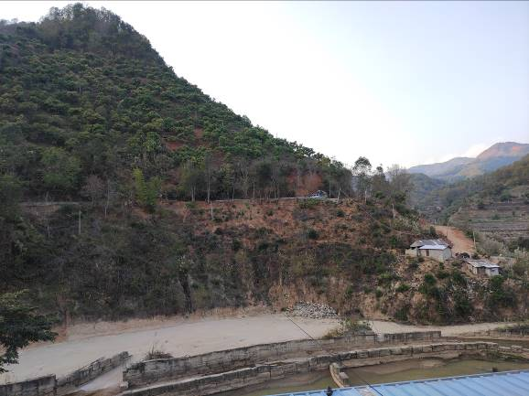 | 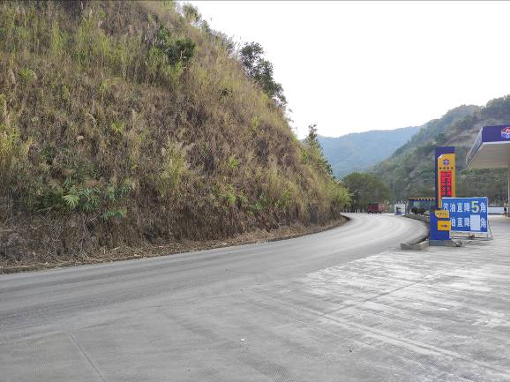
照片21 加油站北面环境2 | 照片22 加油站南面环境1
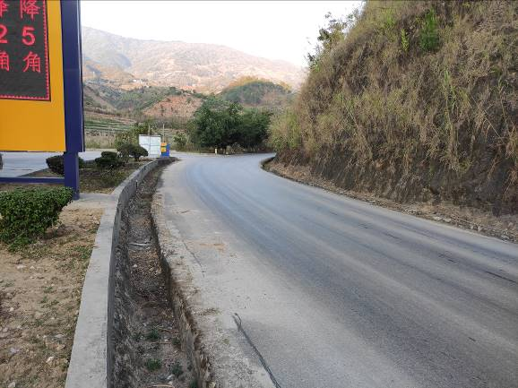 | 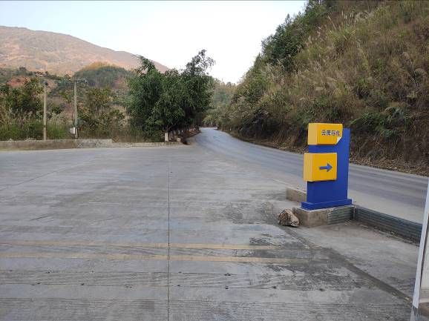
照片23 加油站南面环境2 | 照片24 加油站东面环境
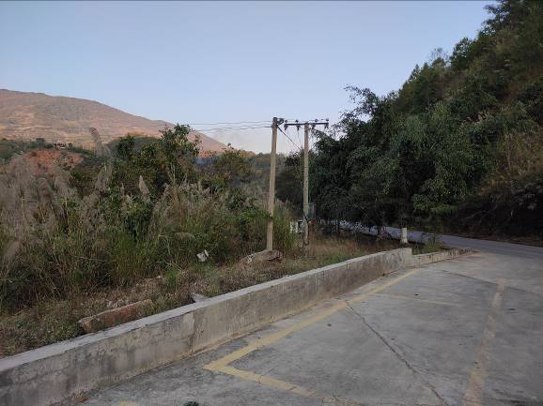 | 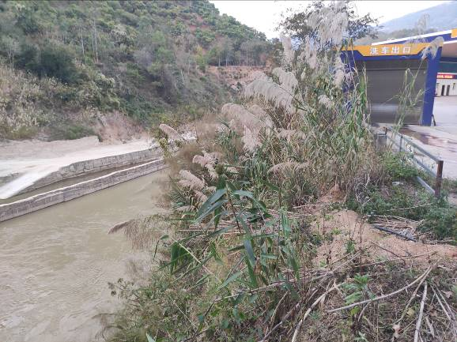
照片25 加油站东面架空电力线 | 照片26 加油站西面环境
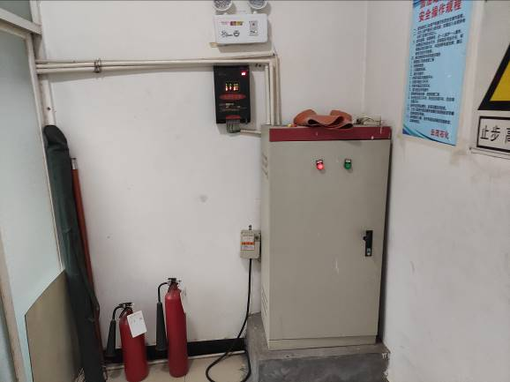 | 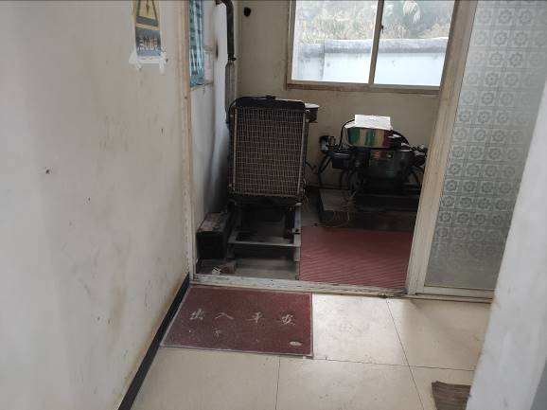
照片27 配电柜 | 照片28 发电机
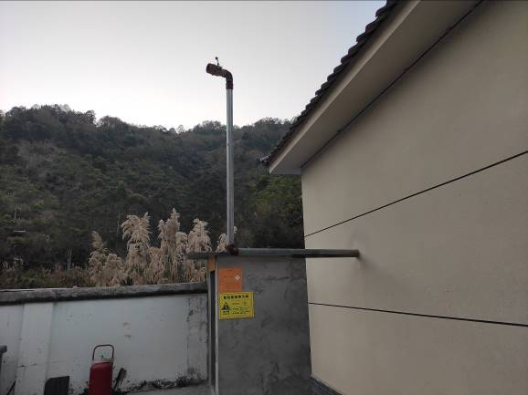 | 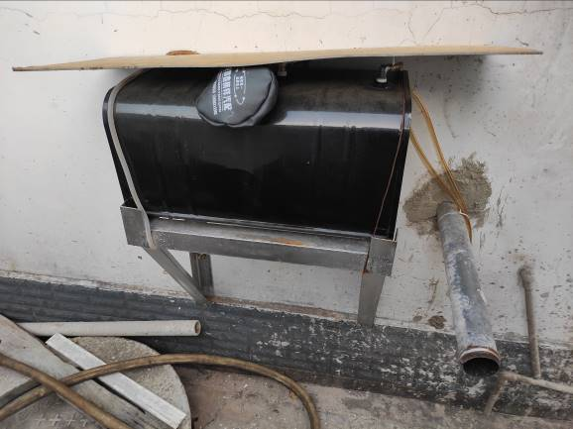
照片29 发电机排烟管口 | 照片30 发电机加油箱

